Структурное подразделение «Детский сад № 8 комбинированного вида»
муниципального бюджетного дошкольного образовательного учреждения
«Детский сад «Радуга» комбинированного вида»

Проект
«Полезные продукты питания»

Выполнила воспитатель средней группы
Макарова Юлия Алексеевна

2018г.

Паспорт проекта

Гипотеза:
Если начать формировать ценностные представления о правильном питании c дошкольного возраста, то желание вести здоровый образ жизни, будет расти в положительной прогрессии.
Актуальность:
Питание в дошкольном детстве имеет особое значение для здоровья ребенка, так как оно должно не только покрывать расходуемую им энергию, но и обеспечивать материал, необходимый для роста и развития всех органов и систем организма.
Ухудшение качества питания, недостаток в пище витаминов и микроэлементов отрицательно сказываются на физическом развитии детей.
Правильное питание – залог здоровья, но не все это воспринимают серьезно.
С самого раннего детства у ребенка формируются вкусовые пристрастия и привычки. В их формировании важнейшую роль играет семья. Именно в дошкольном возрасте важно сформировать у детей правильное представление о здоровом питании, способствовать пониманию того, что здоровое питание должно являться неотъемлемой частью повседневной жизни. Без преувеличения можно сказать, что правильное питание – это залог хорошего самочувствия, работоспособности, активной деятельности, отличного настроения, важнейшее и непременное условие нашего здоровья и долголетия.
Мы постоянно ищем все новые и новые способы позаботиться о своем здоровье, и в этом поиске забываем о самых простых и естественных вещах: необходимость обратить пристальное внимание детей и родителей на свое питание. Пересмотреть некоторые взгляды в этом направлении явилась основной причиной создания проекта.

Вид проекта: краткосрочный
Тип проекта: творческий, информационно-исследовательский.
Время реализации проекта: Август 2018 г.
Участники проекта: воспитанники средней группы, родители, воспитатели.
Проблема:
Недостаточное формирование у детей дошкольного возраста мотивов, понятий, убеждений в необходимости сохранения своего здоровья и укрепления его с помощью приобщения к здоровому образу жизни.

Цель проекта:
Формировать у детей представления о правильном питании и здоровом образе жизни. Развитие познавательных и творческих способностей детей дошкольного возраста.
Задачи проекта:
- Дать детям общее представление о здоровье как ценности, о котором необходимо постоянно заботится, научить беречь свое здоровье и заботиться о нем.
- Продолжать формирование убеждений и привычек здорового образа жизни в условиях дошкольного образовательного учреждения.
- Расширять знания дошкольников о питании, его значимости, о взаимосвязи здоровья и питания.
- Закреплять понятия «овощи», «фрукты», «ягоды», пользе их употребления.
- Способствовать развитию творческих способностей детей, умения работать сообща, согласовывая свои действия.
- Воспитывать стремление к здоровому образу жизни.
- Дать детям знания о витаминах, об их пользе для здоровья человека, о содержании тех или иных витаминов в овощах, фруктах и ягодах.
- Формировать у детей познавательный интерес к окружающему миру, родной природе.
Формы реализации:
- Занятия по познавательной деятельности.
- Беседы с детьми и родителями.
- Игровая деятельность.
- Выполнение работ по изобразительной деятельности и ручному труду.
- Выставка детского творчества.
- Проведение развлечений.
Основные средства:
- Информирование родителей о задачах и содержании проекта.
- Вовлечение родителей в совместную работу над проектом, создавая радостную атмосферу совместного с ребёнком творчества.
- Подготовка оборудования, материалов и инструментов.
- Обогащение предметно-развивающей среды.
- Включение детских работ в эстетически развивающую среду, окружающую детей.
- Проведение выставок детского и взрослого творчества.
Предполагаемый результат:
- Понимание детьми значения витаминов для сохранения и укрепления здоровья.
- Знание детьми о значении правильного питания и значимости влияния витаминов на здоровье.
- Повышение знаний родителей о разнообразии рациона продуктов в детском меню дома.
- Сформировать сознательное отношение взрослых к проблеме правильного питания.
- Повышение речевой активности, активизация словаря.
- Владение понятием «Правильное питание», расширение информации о здоровом образе жизни.
- Создание благоприятных условий для саморазвития ребенка, проявления его творческой деятельности.
Продукт проектной деятельности:
- Оформление книжек малышек «Чем меня кормит мама».
- Организация выставок рисунков, наглядной информации в групповых раздевалках о правильном питании и здоровом образе жизни.
- Выпуск газеты: «Витамины мои друзья».
Интеграция образовательных областей:

Социально – коммуникативное развитие:
«Социализация»:
- Развивать игровые навыки детей во время игр.
- Общение со сверстниками и взрослыми: Побуждать детей к общению, формировать навык сговора на игру: «Нужные продукты».
«Коммуникация»:
- Формировать представление о правильном питании, витаминах, здоровом образе жизни и посильной помощи ребёнка.
- Побуждать желание узнать больше о полезных продуктах.
- Создание рассказов о том, что мы едим дома.
«Труд»
- Поощрять желание помогать убирать игрушки на место. Мотивация: делаю, как мама.
«Безопасность»
- Формировать навыки безопасного поведения во время игры: «Овощной магазин».
- Беседы: «Где живут витамины», «Роль витаминов в жизни человека», «Что растет на огороде», «О пользе овощей и фруктов», «О пользе еды», «Питание и здоровье».
- Ситуация: «Как витамины вирус победили».
- Составление правильного меню дома.

Познавательное развитие:
«Познание»:
- Развивать познавательные способности, желание узнать самостоятельно что – либо о том, что такое правильное питание. Поощрять интерес к источникам информации: иллюстрациям, картинкам, фотографиям.

«Речевое развитие»:
- Активировать речь детей во время игр, учить проговаривать свои действия, закреплять умение договориться об игре: «Витамины мои друзья».
- Активизировать речь детей при составлении рассказов (по повтору за взрослым), при составлении предложений из 2-4 слов. Формировать желание произносить слова правильно.
- Рассматривание картины: «Мама варит обед», иллюстраций овощей, фруктов и витаминов.
- Прививать интерес к литературным произведениям, стихам.
- Поощрять самостоятельное общение с литературными источниками – книге о продуктах, проявление положительных эмоций при рассматривании знакомых иллюстраций, фотографий.
Художественно – эстетическое развитие:
«Художественное творчество»
- Развивать творческие способности детей во всех видах деятельности: лепке, аппликации, рисованию.
- Создание газеты из продуктов детской деятельности
«Витамины мои друзья».
Физическое развитие:
«Здоровье»
- С учетом психофизиологического состояния здоровья учить детей проявлять свои положительные эмоции в игре, продуктивной деятельности.
- Формировать умение с опорой на сенсорные каналы восприятия проявлять эмоциональный отклик во время речевых пальчиковых игр.
Содержание практической деятельности по реализации проекта.
1 этап. Организационно -подготовительный
- Подбор художественной литературы: стихи и загадки, пословицы и поговорки, рассказы и сказки об овощах, экологические сказки. Подбор раскрасок на тему: «Что растет на грядке». Подбор картин и иллюстраций о растениях, растущих в огороде, о труде взрослых по уходу за ними.
- Изготовление дидактических игр и атрибутов по выбранной тематике проекта.
- Подбор необходимого оборудования и пособий для практического обогащения проекта, целенаправленности, систематизации воспитательно-образовательного процесса.
- Планирование деятельности.
- Домашнее задание для родителей:
- Изучить с детьми растения, которые полезны (лук и зелень).
- Произвести вместе с детьми дома посадку лука.
- Составить рассказ о том, как ухаживали за луком в домашних условиях, расширить представление у детей о применении зеленого лука в пищу.
- Составление паспорта проекта.
- Работа с методическим материалом, литературой по данной теме.

2 этап. Практический
- Проведение с детьми бесед.
- Проведение подвижных, дидактических, сюжетно-ролевых игр.
- Чтение художественной литературы детям (заучивание стихов, загадывание загадок по теме).
- Оформление выставки книг.
- Рассматривание картин, выставка рисунков «Мои любимые продукты».

Схема реализации проекта
Образовательные  области | Виды детской деятельности
Познавательно - речевое развитие | Познавательные занятия: «Витамины укрепляют организм»,  «Дает силы нам всегда витаминная еда», « Как витамины вирус победили».  Беседы: «Роль витаминов в жизни человека», «Где живут витамины», «Что растет на огороде», «О пользе овощей и фруктов»,  Рассматривание сюжетных картин: «Мой обед», «Мама варит обед», «Мы с мамой идем в магазин», «Поездка на дачу».  Заучивание пословиц и стихов о продуктах.  Отгадывание загадок о витаминах, овощах и фруктах.  Чтение произведений: С.Георгиев «Бабушкин садик»,  Г.Остер» Хорошо спрятанная котлета», Д.Самойлов «У слоненка день рождения», К.Чуковский «Федорино горе», «Тараканище»
Социально - коммуникативное развитие | Сюжетно-ролевые игры: «Магазин «Овощи-фрукты»;  «Фруктовое кафе».  Тематические занятия: «О пользе еды», «Что растет в саду», «Питание и здоровье».  Беседы: «Как Вася закалялся от болезней», «Витамины, которые мы вырастили на огороде».  Составление рассказов на тему: «Хорошо у нас в саду…», «Мы с мамой варим компот», «Где живут витамины», «Как мы отдыхаем всей семьей».  Дидактические игры: «Сварим суп из овощей», «Мы считаем»,  «Веселый повар», «Вершки – корешки», «Угадай на ощупь»,  «Угадай на вкус».
Физическое развитие | Игра пальчиковая: «Салат», «Хозяйка с базара пришла».  Подвижная игра: «Собери урожай» (эстафета), «Репка».  Беседы: «Это вредная еда», «В здоровом теле – здоровый дух»  Совместно с детьми разработать правила чистюли. Ситуативный разговор о правилах личной гигиены.
Художественно- эстетическое развитие | Рисование на тему: «Фруктово-овощная сказка», «Натюрморт. Овощи».  Лепка: «Ваза с фруктами».  Аппликация: «Объемные овощи и фрукты».  Оформление выставки: «Витаминная семья».
Взаимодействие  с семьей. | Выпуск газеты: «Витамины мои друзья».  Анкетирование: «Что мы едим дома».  Тематические консультации: «Полезные продукты», «Правила поведения за столом», «Это вредная еда».  Памятки и рекомендации для родителей: «Правильные продукты», «Где живут витамины», «Витамины в рационе ребенка». Ширмы о питании, о здоровой и полезной пище.  Оформление книжек малышек: «Чем меня кормит мама».  Сотворчество детей и родителей: Поиск информации о пользе овощей, фруктов и ягод.  Чтение и заучивание загадок об овощах и фруктах, ягодах.

Методы и приёмы:
Организационные, наглядные, словесные, практические, логические, мотивационные.
3 этап. Заключительный:
- Оформление книжек малышек: «Чем меня кормит мама».
- Выставка газеты «Витамины мои друзья».
- Детские рисунки на тему «Полезные продукты».
Итог проекта:
Выбор темы проекта оказался не случайным. После проведенной работы и родители, и дети пришли к выводу о том, что только здоровая семья может быть по-настоящему счастливой. Мы задумались над тем, какие факторы влияют на здоровье семьи? В результате все пришли к выводу о том, что главными факторами, влияющими на здоровье семьи, является: душевное благополучие, благоприятный психологический климат в семье; физическое здоровье; правильное и здоровое питание.

В результате решения проблемы:
Дети:
- Дети получили необходимую информацию о правильном питании.
- Имеют представление о витаминах и их пользе.
- Имеют представление о вредных продуктах.

Родители:
- Повысились знания родителей в вопросах правильного питания.
- Повысился уровень родительской активности в организации полезного рациона для детей.
- Произошел обмен опытом семейными рецептами.
- Поиск новых форм взаимодействия педагогов с родителями.

Используемая литература:
1. Бачурина, В. Н. Новые развивающие игры для дошколят [Текст], / В. Н. Бачурина–М. :ДОМ XXI век РИПОЛ классик, 2000.–С. 114-118.
2. Богина, Т. Л. Охрана здоровья детей в дошкольных учреждениях [Текст], / Т. Л. Богина. –М. :Издательство «Мозаика-Синтез» - 2006. – С. 94 -96
3. Доскин, В. А. Растем здоровыми пособие для воспитателей, родителей и инструкторов физкультуры [Текст], / В. А. Доскин, Л. Г. Голубева–М:
«Просвещение» - 2002. - С. 52–55.
4. Крылова, Н. И. Здоровьесберегающее пространство в ДОУ. Проектирование, тренинги, занятия: методическое пособие [Текст], /Н. И. Крылова. –Волгоград: издательство «Учитель» -2009.- С 164-169.

НОД по аппликации «Объемные фрукты»

Цель: Создание тарелки с фруктами в технике объемной аппликации.
Задачи:
1. Развивать навыки и умения создания объемной аппликации.
2. Развивать мелкую моторику ребенка.
3. Развивать творческие способности ребенка через создание аппликации.
4. Закрепить технические навыки вырезывания и приклеивания деталей.
5. Прививать навыки усидчивости, аккуратности
Все дети и взрослые любят фрукты. Они не только вкусные, но и очень полезные.
Как хорош он, летний сад,
Фруктами всегда богат.
Вишен стройных целый ряд –
Рубином ягоды горят.
Рядом здесь растёт и слива,
Плодами сочными красива.
Груш и яблок аромат,
Съесть одно бы каждый рад.
Ай да груша! Что за диво!
И румяна, и красива.
Очень просит груша:
"Съешь меня, Ванюша".
Яблочко родное,
Наше, наливное.
Вырастет у нас в саду,
Осенью за ним пойду.
Слива лиловая,
Наша – садовая,
Вкусная, нежная,
Очень полезная.
А еще из сливы спелой
Мы повидло можем сделать!
Виноград, виноград,
Много ягодок подряд
Выросло на ветке –
Объеденье, детки!
Для этого нам понадобится:
1. Цветная бумага;
2. Бумажная тарелка;
3. Клей;
4. Ножницы.

Готовим шаблоны для яблока, груши, винограда, сливы и листочков к ним.
Берем лист бумаги формата А5 и складываем его пополам и еще раз пополам. Обводим шаблоны фруктов.

Если дети маленькие и еще не могут аккуратно обвести шаблон, то лучше сделать заготовки самим. Для каждого фрукта нам понадобится 4 детали.
Каждую деталь складываем пополам.
Наносим клей на одну из половинок и склеиваем их так, чтобы вторые половинки остались свободными. Склеиваем 4 половинки груши.
Также поступаем и со всеми остальными фруктами. Вырезаем детали.
Складываем пополам.
Склеиваем половинки.
Разворачиваем все фрукты, делая их объемными.
Вырезаем листочки из зеленой бумаги.

Располагаем фрукты на тарелке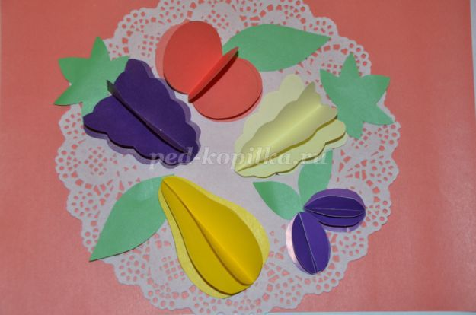
прикладывая зеленые листочки.

Ставим на стол красивую тарелочку.
Приятного аппетита.
Мы за столик сели,
Фартучки надели,
Будем есть мы фрукты –
Вкусные продукты.

Конспект занятия по художественно - эстетическому развитию (лепка) в старшей группе «Фрукты на тарелке»

Цель продолжить знакомство детей с приемами лепки фруктов и тарелки, передавать более точную форму.
Задачи:
Обучающие: учить достижению выразительности через более точную передачу формы, величины предметов у фруктов и тарелочки.
Развивающие: развивать мелкую моторику рук при выполнении различных приемов работы с пластилином: раскатывание, сплющивание.
Воспитательные: воспитывать эстетические эмоции и чувства, аккуратность при работе с пластилином.

Оборудование: Пластилин, стеки, подкладная доска, салфетка, фрукты на тарелке, веточки.
Индивидуальная работа:
-показать ребенку приемы работы с куском пластилина
-помочь ребенку при затруднении
Ход занятия:
Воспитатель: Сегодня я принесла вам тарелку с фруктами.
- Что такое фрукты?
- Фрукты – это сочные съедобные плоды, растущие в основном на деревьях. Фруктов очень много. Многие из них встречаются в наших садах. Это яблоки, сливы, груши, вишни. А другие фрукты любят яркий солнечный свет и влагу и растут в южных районах нашей страны – это апельсины, лимоны, мандарины, гранаты. Некоторые фрукты привозят к нам из далеких стран, с других континентов – это бананы, ананасы, киви, и другие. Все фрукты и ягоды независимо от того, где они растут, вкусны и полезны для здоровья, содержат много витаминов.
Воспитатель загадывает загадки детям.
1) На пальме рос
Желтый, рогатый нос
Обезьяны Лимпопо
Только кушают его (банан).
2)Круглое, румяное,
Я расту на ветке:
Любят меня взрослые
И маленькие детки (яблоко).
3)Что за фрукт на вкус хорош
И на лампочку похож,
Бок зеленый солнцем греет,
Он желтеет и краснеет?
(Груша)
Воспитатель по ходу ответов детей достает и показывает фрукты и рассматривает вместе с детьми, отмечая цвет, форму, характерные признаки.
Теперь мы сами попробуем сделать такие фрукты.
Воспитатель: Как вы можно вылепить яблоко, грушу, банан?(Ответы детей).
Воспитатель создает творческую проблемную ситуацию: показывает яблоко с румяным бочком и спрашивает, как можно слепить такое яблоко?
Варианты ответов обсуждаются. Воспитатель показывает 2 способа создания 2-3 цветного изображения (1-й способ состоит в том, что2-3 комочка пластилина разного цвета соединяются в один и из него лепится задуманная форма, 2-й способ: форма лепится из комочка одного цвета, а потом к ней примазывается небольшой комочек другого цвета).
Воспитатель обращает внимание детей на то, что у яблока и груши вверху есть углубление, которое можно сделать стекой и вставить туда веточку.
Воспитатель предлагает детям самим слепить сначала фрукты, а затем тарелочку, предлагает самим рассказать о способе лепки тарелочки.
Физкультминутка.
«Мы хлопаем руками»
Мы хлопаем руками: хлоп-хлоп-хлоп.
Мы топаем ногами: топ-топ-топ.
Головою круть, круть,
Постучали в грудь, в грудь.
Пяточками топ-топ-топ.
По коленкам хлоп-хлоп-хлоп.

Воспитатель: А теперь аккуратно приступайте к выполнению.(Напоминает правила работы с пластилином).
Дети самостоятельно выполняют практическую часть.
Воспитатель следит за организацией рабочего места, и за работой детей, выполняет индивидуальную работу.
В конце занятия после анализа работ, проводится игра «Угадай на вкус».

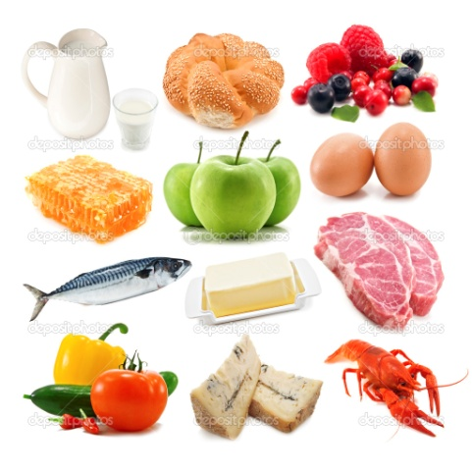

Консультация для родителей на тему:

«Вредные и полезные продукты для детей»

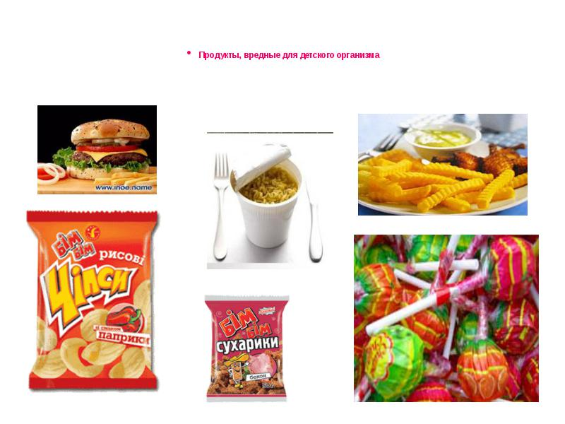

Подготовила: Макарова Ю.А.

Самые полезные продукты для детей

Список полезных продуктов для детей составить достаточно трудно. Нормы питания детей разные, у одних несовершенство пищеварительной системы приводит к непереносимости каких-то продуктов питания, какими бы полезными теоретически они ни были, у других возникают аллергии на определённые виды пищи...

1 место: яблоки.
Содержащиеся в них фруктовые кислоты помогают бороться с гнилостными бактериями, поэтому яблоки очень полезны для желудка. А пектины помогают процессу пищеварения. Также яблоки богаты микроэлементами, в частности железом, и предотвращают развитие анемии.

2 место поделили морковь – кладезь бета-каротина – и капуста брокколи, которая к тому же является диетическим продуктом.

3 место: лук.
Употребление лука позволяет снизить вероятность «подцепить» простуду, повышает иммунитет, снабжает организм малыша витаминами и минералами. Но, хотя многим мамам хочется включить его в рацион питания детей, очень мало малышей лук любят и соглашаются есть. Попробуйте заменить лук на не менее полезный чеснок.

4 место: каши.
Они богаты углеводами, жизненно необходимыми для роста и развития ребёнка и в идеале должны присутствовать в его рационе каждый день.

5 место: молочные продукты, содержащие бифидо и лактобактерии. Они нормализуют микрофлору кишечника, препятствуют развитию дисбактериоза. Здоровое питание детей обязательно должно подразумевать наличие в их меню кефира и творога. Если добавить к ним фрукты – то лучшей альтернативы вредным сластям не найти!

Самые вредные продукты

Производители тратят немалые средства на рекламу товаров питания. Покупателей привлекает яркий дизайн упаковок, обещанные полезные качества и гарантия безвредных компонентов в их составе. «Все самое лучшее – детям», и продукты, оказавшись на семейном столе, без сомнений, используются в детском питании как полезные и вкусные.

Оптимистичная реклама и маленький шрифт на упаковке скрывают ингредиенты не просто вредного, но и опасного для ребенка состава. Парадокс, но рейтинг таких продуктов состоит из любимых детьми газированных напитков, чипсов, кетчупов, мороженого, колбас, желейных конфет и шоколадных батончиков.

Газированные напитки
Известные продукты, утоляющие жажду и поднимающие тонус – кола, спрайт, фанта. В них нет ничего общего с витаминными напитками, приготовленными из натуральных соков. Вредные – состоят из красителей, усилителей вкуса, стабилизаторов, консервантов, сахара, аспартама и бензоата натрия, что воистину можно назвать гремучей смесью. Подтверждением этому стало использование газировок в быту как средств очистки от накипи и выведения пятен.
Наличие в напитках высокого содержания сахара и сахарозаменителей приводит к избыточному весу у детей и ожирению. Входящий в их состав фосфор способствует вымыванию из костной ткани кальция и повышению ломкости костей. Бодрящий компонент кофеин провоцирует кофеиновую зависимость, а кислоты и сахар разрушают зубную эмаль и вызывают кариес у детей.

Чипсы – коронное блюдо фастфуда
Любимые детьми продукты быстрого приготовления – хрустящие чипсы. В идеале они готовятся из картофеля, обжаренного в растительном масле. Дешевый и быстрый вариант получают из муки и соевого модифицированного крахмала. За короткое время приготовления чипсы успевают впитать масло в недопустимом количестве для детей. При полном отсутствии сколько-нибудь значимой пищевой ценности чипсы содержат вредные пищевые добавки, усилители вкуса и канцерогены.
Доказанный факт – увлечение едой из фастфуда приводит к ожирению, заболеванию желудка и поджелудочной железы (панкреатиту и т. д.), сахарному диабету 2 типа. Продукты с добавлением глутамата натрия в праздничной атмосфере какого-нибудь кафе кажутся ребенку необычайно вкусными. Желание повторить праздник возникает вновь, превращаясь в зависимость сродни наркотической.

Молочные продукты – творожки, сметанка и маслице
Предприимчивые производители продуктов питания скрывают ненатуральные ингредиенты названиями, не вызывающими у покупателей подозрения. Сливочное масло (натуральный продукт из коровьего молока) применяется в рационе детей с годовалого возраста. Маргарины и спреды, содержащие транс-жиры – самые опасные компоненты блюд в меню ребенка, не достигшего трех лет. По сути, «маслица» – это те же спреды, внешне имитирующие сливочные продукты и обильно приправленные пищевыми добавками. В их состав входят растительные гидрогенизированные жиры (транс-жиры), вредные красители, ароматизаторы и консерванты.
Модифицированные жиры нарушают обменные процессы на клеточном уровне. Клетка теряет способность усваивать полезные вещества и выводить токсические. Регулярное употребление в пищу спредов и маргарина ухудшает самочувствие детей, нарушает обмен веществ, приводит к сахарному диабету, ожирению, гормональным расстройствам, бесплодию и онкозаболеваниям.

Чупа-чупс – в какой цвет красить будем?
Лакомства, вызывающие неизменный восторг у ребенка, занимают лидирующие позиции среди вредных продуктов питания. Чупа-чупс содержит в избытке сахар, красители и ароматизаторы. Аллергические проявления на коже – самые частые спутники при употреблении леденца на палочке насыщенных желтого, красного, синего и зеленого цветов. Повышенное слюноотделение при сосании леденца рефлекторно усиливает продукцию желудочного сока, что при отсутствии пищи вызывает раздражение слизистой желудка.
Частое появление в детском рационе ярко окрашенных леденцов способствует возникновению гастритов, язвенной болезни, ожирения, сахарного диабета и кариеса.

Колбасы – вареные, копченые и вяленые
Вареные колбасы и сосиски не рекомендуются в качестве питания малышам до достижения возраста 3-4 лет. Сырокопченые, вяленые и копченые колбасные изделия противопоказаны для детей младше 7 лет.
В составе такой продукции неизменно присутствуют вредные добавки – усилители вкуса, соли, красители, жидкости для копчения, ароматизаторы. Для придания колбасным изделиям привлекательного розового цвета в фарш добавляют нитриты и нитраты натрия. Опасные добавки E-250 и E-252 не перевариваются у детей вследствие несовершенства ферментативной системы и вызывают развитие анемии и заболевания почек.
Состав многих колбас не может похвастать натуральными компонентами. Модифицированный белок сои с усилителями вкуса скрывают несовершенство продукта, способного вызывать головные боли и раздражительность у ребенка. Вредные жиры в мясных изделиях такого рода в виде свиной шкурки, нутряного жира и сала повышают уровень холестерина, способствуют возникновению заболеваний поджелудочной железы и печени.

Черная магия глутамата натрия
Пищевые добавки с усилителями вкуса творят чудеса с продуктами, лишенными натуральных компонентов. Соевые сосиски без мяса, творожные массы без молока, фруктовые напитки без натуральных соков приобретают ярко выраженный вкус и желание съесть их как можно больше. Излюбленные пищевой промышленностью усилители вкуса оказывают негативное воздействие на детский организм.
Пищевая добавка E-621 (глутамат, или глутаминат натрия) известна по частым дискуссиям о ее запрете. Белый порошок, быстрорастворимый в воде, способен сохранять цвет, усиливать запах и вкус любого продукта. В натуральном виде он содержится в некоторых пищевых продуктах, вырабатывается в организме человека и не проявляет вредные качества. Но его синтезированный аналог положительных свойств лишен начисто.
Особенность действия глутамата натрия на организм сводится к способности усиливать чувствительность рецепторов языка, чтобы человек более остро чувствовал вкус пищи.
Исследования доказали, что продукты с добавкой E-621 разрушительно действуют на клетки мозга, контролирующие чувство насыщения и аппетит. Усилитель вкуса вызывает нарушение обмена веществ, повышает риск заболевания сахарным диабетом и ожирением. Но главное – он вызывает зависимость от продуктов с содержанием этой опасной добавки.
Нередко дети, в качестве питания получающие блюда быстрого приготовления, отказываются от натуральных продуктов, считая их безвкусными.
Изменение культуры вкуса у ребенка – серьезный повод для беспокойства, требующий терпения и времени для коррекции.

Другие вредители
Перечень вредных для детей продуктов можно продлить консервами с высоким содержанием солей и специй, кетчупами с обилием пищевых добавок и консервантов, майонезами с наличием жиров и стабилизаторов и другими привлекательными на первую пробу, но абсолютно бесполезными в детском рационе продуктами.
Лучшие блюда, с любовью приготовленные мамой, дети получают за домашним столом. Каши, пюре, тушеные с овощами мясо и рыба, домашняя выпечка, соки, компоты из сухих и свежих фруктов, сладости в виде пастилы, джемов и повидла – лучшие помощники для роста и развития ребенка. Богатые витаминами, белками, микроэлементами, полезными углеводами и легко усваиваемыми жирами такие продукты прививают культуру вкуса с самого раннего возраста.

Пальчиковая игра «Салат»

Цель: * развивать мелкую моторику;
* развивать память физических действий и ощущений;
* учить детей находить средства выражения образа в мимике, жестах.

Мы морковку чистим – чистим, Энергично проводят кулачком правой руки по
Ладони левой.
Мы морковку трем-трем, Прижимают кулачки к груди и делают ими
Резкие движения вперед-назад.
Сахарком ее посыплем «Посыпают сахаром», мелко перебирая
Пальцами.
И сметаною польем. кулачком делают движение сверху вниз, как бы
Поливая.
Вот какой у нас салат, Протягивают ладони вперед.
Витаминами богат! Поглаживают ладошкой живот.

Пальчиковая гимнастика «С базара однажды хозяйка пришла»
С базара однажды хозяйка пришла, («шагаем» средним и указательным пальцем по столу)
С базара хозяйка домой принесла: (по-очереди загибаем на руках пальцы)
Капусту, Картошку, Морковку Свеклу, Петрушку и горох. Ох!.. (хлопок в ладоши)
2. Овощи спор завели на столе (пальцы на обеих руках сжимаем в кулаки и потом разжимаем)
Кто лучше, нужней и вкусней на земле: (загибаем пальцы на руках по-очереди)
Капуста? Картошка? Морковка? Свекла? Петрушка или горох? Ох!..(хлопок в ладоши)
3. Тем временем ножик хозяйка взяла (ладонь раскрываем, другую ладонь ставим ребром и делаем режущие движения)
И этим ножом крошить начала: (загибаем пальцы на руках по-очереди) Капусту, Картошку, Морковку, Свеклу, Петрушку и горох. Ох!..(хлопок в ладоши)
4. Крышкой накрытые в душном горшке (раскрываем ладонь и накрываем другую руку, которая в это время сжата в кулак)
В крутом кипятке кипели, кипели: (по-очереди загибаем пальцы на руках) Капуста, Картошка, Морковка, Свекла, Петрушка и горох. Ох!...(хлопаем в ладоши)
Супчик овощной оказался неплох! (гладим себя по животу ладошкой)

Беседа –путешествие : «Еда полезная и вредная»

Цели:
Обучающие: Рассказать детям о продуктах питания и о их значении для человека, познакомить с понятиями «питательные вещества», «правильное», или «здоровое питание».
Развивающие: Развивать любознательность, умение выделять правила здорового питания, умение выделять полезные и вредные продукты.
Воспитательные: Воспитывать у детей отношение к своему здоровью и здоровью окружающих. Воспитывать желание вести здоровый образ жизни, правильно питаться.
Оборудование:
- картинки с изображением продуктов питания: рыба, мясо, сметана, молоко, овощи, фрукты, чипсы, чупа-чупс, пепси-кола, мороженое, торт, конфеты и др.
- разовые тарелки и ложки по количеству детей;
- кастрюля, муляжи: картофель, капуста, морковь, свекла, лук, яблоко, редиска, огурец, виноград;
Активизация словаря: «питательные вещества», «правильное» или «здоровое питание», вредные и полезные продукты, витамины.
Предварительная работа:
Совместно с родителями создание газеты «Полезно – вредно».
Рассказ медсестры о вредной и здоровой пище.
Просмотр мультфильма «Азбука здоровья» Смешарики,
«Жила-была Царевна.Про еду»
Ход беседы:
(дети сидят на стульчиках в две шеренги напротив друг друга)
Воспитатель: Ребята, сегодня наша беседа пойдет о вкусной и здоровой пище, и о вредной пище.
Скажите, человек может прожить без еды?
Дети: Нет
Воспитатель: Какое то время может, но совсем немножко. Чтобы человек хорошо рос, развивался, ему необходимо каждый день кушать – питаться.
А чем питается человек?
Дети: Мясо, рыба, молоко, овощи.
Воспитатель: А животные питаются?
Дети: Да
Воспитатель: Правильно, ребята! Питаются люди, животные, птицы, насекомые. Любому организму от самого маленького до взрослого – требуется питание. Как только питание перестает своевременно поступать на завтрак, обед и ужин, наш организм слабеет. Почему же так происходит? Да потому что в продуктах содержатся питательные вещества, которые помогают нашему организму расти и развиваться.
Ребята, а какие питательные вещества вы знаете?
Дети: Витамины.
Воспитатель: В продуктах содержится много разных витаминов. И у каждого витамина есть свое и имя и домик где они живут.
Воспитатель: Ребята, у каждого человека есть своя любимая еда. Назовите вашу любимую еду.
Дети:
Воспитатель: Ребята, как вы думаете, что будет, если мы будем, есть одни сладости торты, пирожное, мороженое.
Дети: Заболят зубы, заболит живот, и т.д.
Воспитатель: Правильно ребята, для того чтобы вы росли крепкими и здоровыми малышами, вам необходимо употреблять разнообразную пищу, а не только сладкое и вкусненькое. Это называется «правильным», или «здоровым питанием».
Ребята, хотите побольше узнать о здоровом питании?
Дети: Да.
Воспитатель: Тогда давайте отправимся в страну Здоровячков и познакомимся с доктором «Здоровая пища».
Ну что готовы? сядьте поудобнее наш поезд отправляется:(дети выходят на ковер, строятся паровозиком)
Вагончики, вагончики по рельсам тарахтят,
Везут в страну Здоровячков компанию ребят.
Пока мы едем давайте немного отдохнем
Физминутка
Мы похлопаем в ладоши
Дружно, веселее.
Наши ножки постучали
Дружно, веселее.
По коленочкам ударим
Тише, тише, тише
Наши ручки поднимайтесь
Выше. Выше, выше.
Наши ручки закружились
Ниже опустились
Завертелись, завертелись
И остановились.
Воспитатель: Ну, вот и страна Здоровячков.
Появляется Доктор здоровая пища ( персонаж кукольного театра)
Доктор : Здравствуйте ребята, рад вас видеть!
Дети: Здравствуй, доктор.
Доктор : Зачем пожаловали?
Воспитатель: Хотим, чтобы ты рассказал нам о правильном питании. Ведь наши дети хотят быть здоровыми и сохранить свое здоровье надолго.
Доктор : С удовольствием это сделаю. Вы думаете, почему я такой здоровый и никогда не болею. Да потому что я правильно питаюсь.
Хотите узнать, чем же я питаюсь?
Дети: Да.
Доктор : Тогда отгадайте загадки:
Должен есть и стар и млад
Овощной всегда (салат)
Будет строен и высок
Тот, кто пьет фруктовый (сок)
Знай, корове нелегко
Делать детям (молоко)
Я расти, быстрее стану,
Если буду, есть (сметану)
Знает твердо с детства Глеб
На столе главней всех (хлеб)
Ты конфеты не ищи –
Ешь с капустой свежей (щи)
За окном зима иль лето
На второе нам – (котлета)
Ждем обеденного часа-
Будет жаренное (мясо)
Нужна она в каше, нужна и в супы,
Десятки есть блюд из различной (крупы)
Мясо, рыба, крупы, фрукты –
Вместе все они – (продукты)
Доктор : Молодцы ребята! Все загадки отгадали. А вы употребляете в пищу эти продукты?
Дети: Да
Воспитатель: Конечно, доктор. Нам в детском саду повара готовят вкусную кашу, салаты, котлеты и щи.
А еще наши дети знают, из каких овощей готовится борщ, и сейчас мы тебе покажем.
Игра «Юный кулинар»
Доктор : Молодцы! Какой аппетитный борщ у вас получится, давайте попробуем?
Дети: Давайте.
Доктор Здоровая пища в разовые тарелочки наливает «борщ»
Воспитатель: Ребята, борщ такой горячий, давайте остудим его.
Проводится дыхательная гимнастика «Остудим борщ»
Набрать воздуха в грудь – вдох
Выдыхая воздух выпятить живот – выдох
При выдохе громкое произнесение звука «ф – ф – ф»
Повторить 3-4 раза.
Воспитатель: Ой, какой вкусный борщ получился.
Доктор : Да я еще такой вкусный не ел.
Ребята, а молоко вы любите пить?
Дети: Да, любим
Доктор : А знаете ли вы, какие продукты можно сделать из молока?
Воспитатель: Конечно, знаем, сейчас мы их тебе назовем.
Дети: Сметана, творог, сыр, йогурт, кефир, простокваша, творожные сырки.
Воспитатель: Видишь доктор, как много наши дети знают продуктов, которые делают из молока.
Стук в дверь :

Ребята, у нас в гостях Обжорка.

Обжорка:
Я — обжорка знаменитый,
Потому что очень сытый.
Много ем, аж тяжело дышать,
Но хочу я вам сказать
Ем всегда я что хочу — Чипсы, вафли, чупа-чупс.
Каши вашей мне не надо, лучше тортик с лимонадом,
Не хочу я кислых щей, не люблю я овощей.
Чтоб с обедом не возиться - и колбаска мне сгодится
Всухомятку — ну и что ж! Чем обед мой не хорош?
И последний мой каприз — Дайте «Киндер» мне «Сюрприз».
Я пришёл к вам в гости, чтобы угостить вас очень полезными продуктами, они у меня в корзинке, посмотрите.
Воспитатель достаёт «полезные» продукты из корзинки: конфеты, чипсы, кока-колу.
Воспитатель: Ребята, разве это полезные продукты?
Дети: нет.
Воспитатель: Обжорка, разве ты не знал, что всё, что ты принёс не полезные, а очень вредные продукты.
Обжорка: нет.
Воспитатель: Это вредные для человека продукты. Чупа - чупс, жевательные резинки, конфеты, от таких продуктов портятся зубы; сладкая газированная вода – от нее портится желудок и болит животик. Очень вредно грызть чипсы, и сухарики – т. к. в них много соли, и содержится много вредных веществ, таких как, различные ароматизаторы и красители. Ребята, запомните! Эти продукты можно кушать совсем чуть-чуть, а лучше и совсем отказаться от их употребления.
Воспитатель: Ребята, давайте попробуем разобраться, что полезно для здоровья, а что нет.
Игра «Правильно-неправильно»: вместе с Обжоркой.
Слушайте внимательно,
Делайте старательно.
Если мой совет хороший,
Вы похлопайте в ладоши.
На неправильный совет
Вы потопайте - нет, нет!
1. Постоянно нужно есть,
Для здоровья важно:
Фрукты, овощи, омлет,
Творог, простоквашу (дети хлопают).
2.Не грызите лист капустный,
Он совсем, совсем невкусный.
Лучше ешьте шоколад,
Вафли, сахар, мармелад (топают - нет, нет) .
3. Зубы вы почистили
И идите спать.
Захватите булочку
Сладкую в кровать (топают - нет, нет).
Воспитатель: Ну, теперь, Обжорка, запомнил какие продукты полезные.
Ребята возьмите из тарелки только полезные продукты и подарите их Обжорке, а остальные мы выбросим.
Воспитатель: Обжорка, Доктор, наши ребята вместе с родителями сделали газету «Полезно-вредно» чтобы никогда не забывать о вредной и здоровой пище.
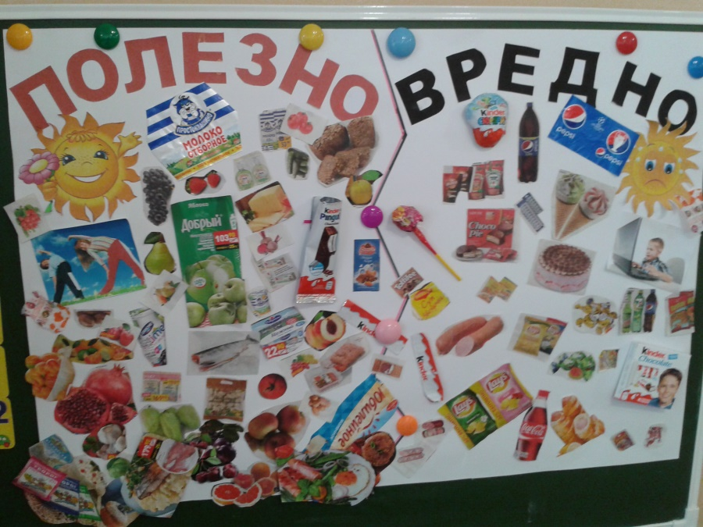
Доктор : Ну, молодцы ребята! Вы правильно питаетесь и сохраните свое здоровье на долго. А мне уже пора готовить себе обед, но на прощание я вам скажу Золотые правила питания, запомните их и вы всегда будете здоровыми:
- Главное не переедайте.
- Ешьте в одно и тоже время свежеприготовленную пищу.
- Тщательно пережевывайте пищу, не спешите глотать.
- Воздерживайтесь от жирной, соленой и острой пищи.
- Овощи и фрукты – полезные продукты
- Сладостей тысячи, а здоровье одно.
А вот ребята вам угощенье яблочки наливные из моего сада. Кушайте на здоровье. До свидания, мне пора.
Доктор Здоровая Пища уходит.
Воспитатель: Ребята, что нового вы узнали от Доктора Здоровая пища?
Дети: Нельзя много есть жирного, соленого, нельзя много переедать, нужно есть побольше овощей и фруктов. Есть нужно в одно и тоже время. Обжорка помогает.
Воспитатель: Ребята, назовите, какие продукты любят есть в стране Здоровячков.
Дети: Рыбу, мясо, cалат овощи фрукты молоко сметану творог кашу.
Воспитатель: Молодцы! Чтобы вам вырасти здоровыми, крепкими и ловкими нужно правильно питаться, заниматься физкультурой, спортом и соблюдать режим дня, гигиену.
А сейчас нам пора отправляется в группу. Займите свои места в вагончиках. До свидания Обжорка.(Обжорка уходит)
«Вагончики, вагончики по рельсам тарахтят,
везут обратно в группу компанию ребят».

Беседа на тему: «В здоровом теле - здоровый дух» для детей старшего дошкольного возраста (5-7лет).
Цель: Формировать у детей начальные представления о здоровом образе жизни.
Задачи: Расширять представления о правилах и видах закаливания, о пользе закаливающих процедур. Расширять представления о роли воздуха и воды в жизни человека и их влиянии на здоровье. Воспитывать бережное отношение к своему организму.
Ход беседы
Дорогие ребята! Согласитесь, приятно чувствовать себя здоровым, бодрым и веселым! Ведь как говорили древние греки: «В здоровом теле — здоровый дух».
Немало пословиц и поговорок о здоровье сложено и русским народом. Например, такие: «Здоровье дороже золота» или «Здоровье ни за какие деньги не купишь».
Задумывались ли вы о том, что у нашего здоровья немало добрых и верных друзей?
Давайте вместе подумаем, что помогает человеку быть здоровым.
Правильно! Прохладная чистая вода, которой мы умываемся, обливаемся или обтираемся по утрам. Она закаляет наш организм, прогоняет сон, очищает кожу, смывая с нее грязь, пот и болезнетворные микробы.
Второй наш друг — это утренняя зарядка. Под звуки бодрой ритмичной музыки мы идем быстрым шагом, бежим, приседаем, делаем наклоны назад, вперед, вправо и влево, берем мяч, обруч или скакалку. После утренней зарядки повышается настроение, появляется аппетит, ведь зарядка, регулируя работу всех органов, помогает включиться в дневной ритм.
Как вы думаете, что еще помогает нам быть здоровыми?
Верно! Теплые солнечные лучи и свежий воздух. Особенно полезный воздух в хвойных, сосновых и еловых борах. Этот воздух — настоящий целительный настой, благоухающий ароматами смолы и хвои.
«Чистота — залог здоровья».
Это означает, что, если человек чист и опрятен, вокруг него царит чистота, — он соблюдает одно из важных жизненных правил, позволяющих быть здоровым.
Представьте себе неопрятно одетого неряшливого мальчугана Петю. Он редко моет руки с мылом, не любит стричь ногти, поэтому под ногтями у него образовались темные полосочки грязи. Петя забывает мыть руки перед едой, после туалета, после того как поиграл со своей любимой собакой. Хотели бы вы дружить с этим мальчиком?
На руках скапливается огромное количество вредных микробов, которые могут стать причиной опасных заразных болезней. Помните, как называются эти болезни? «Болезни грязных рук». К ним относятся желтуха и дизентерия, туберкулёз.
Дети, а вы знаете, что 24 марта будет всемирный день борьбы с туберкулёзом?
А вы знаете что такое туберкулез?
Туберкулез– это инфекционное заболевание, вызываемое микобактериями
Как можно заразиться туберкулезом?
Основным источником заражения туберкулезом является человек, который болеет туберкулезом легких. Из дыхательных путей, особенно во время кашля, отделяется мокрота, содержащая микобактерии туберкулеза. Мелкие капли мокроты могут попадать в дыхательные пути здорового человека, находящегося рядом. Мокрота может оседать на поверхности пола или земли, на предметах и вещах. Инфекция может попасть в организм человека вследствие нарушения правил гигиены – например, если не вымыть руки после контакта с поручнями в общественном транспорте или употреблять в пищу немытые овощи и фрукты, плохо обработанное мясо и некипяченое молоко.
Как уберечься от заболевания?
Чтобы не заболеть туберкулезом, необходимо вести здоровый образ жизни. Для крепкого здоровья нужна здоровая нервная система, поэтому важно избегать стрессов. Пища должна быть полноценной. Важным условием для поддержки здоровья должна быть ежедневная нормальная физическая нагрузка. Пыльные непроветриваемые помещения благоприятствуют распространению туберкулезных бактерий. Для профилактики заболевания необходимо проветривать помещения.
Ребята, а давайте, что бы наши лёгкие были здоровыми, сделаем дыхательную гимнастику!
Упражнение «Носик». (Исходное положение – стоя, медленно вдыхать и выдыхать, воздух то правой, то левой ноздрей. Рот закрыт, при этом другую ноздрю надо прижать пальцем
«Цветок». Восстановительное дыхание, руки на плечи, медленно поднимаем руки вверх, потянулись, посмотрели на кисти рук (раскрывающийся цветок). Вдох носом, медленно опускаем руки на плечи и вниз – выдох ртом.

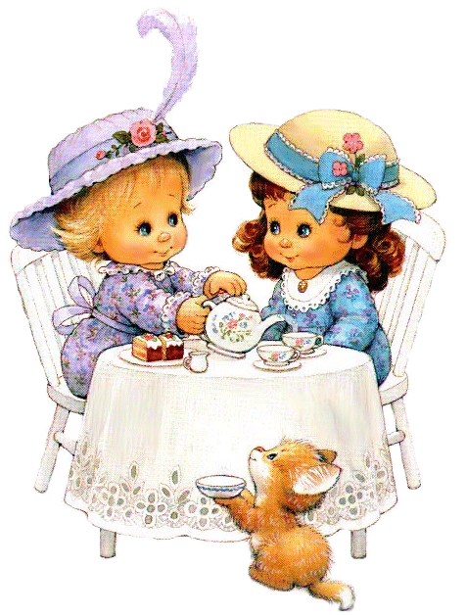
КУЛЬТУРА ПОВЕДЕНИЯ ЗА СТОЛОМ
Навыки поведения за столом приобретаются с раннего детства. Ребенок уже с пяти – шести лет должен уметь правильно пользоваться вилкой, а с семи лет - и ножом, должен знать, как и что этим ножом можно резать, как есть, о чем ему можно и о чем нельзя говорить за столом.
Что же это за правила?
Коротко напомним о них.
- За стол садятся не слишком близко к нему, не слишком далеко от него. Это неудобно самому сидящему, а порой и его соседям. Если сидишь слишком близко к столу, будешь налегать на него грудью, можешь запачкаться; если сядешь далеко, можно уронить пищу на колени, закапать одежду супом или соусом.
- Нельзя также сидеть боком к столу: это не только неудобно, но и невежливо по отношению к другим.
- Признаком неуважения к соседям по столу может оказаться и ваша манера сидеть на стуле: нельзя разваливаться или раскачиваться на стуле, сидеть надо как можно прямее.
- Не кладите на стол локти. Во время вашей еды локти должны быть, как можно больше прижаты к телу, чтобы не мешать соседям.
- НЕ принято читать за столом, вставать из-за стола, пока не кончили есть другие.
- Дети должны получить разрешение старших на то, чтобы выйти из-за стола.
- Считается неприличным есть «громко», дуть на горячую пищу, с шумом хлебать жидкое, чавкать, греметь ложкой, вилкой, ножом по тарелке.
- НЕ полагается есть слишком быстро, наполнять рот большим количеством еды, разговаривать, когда во рту пища.
- Говоря о сервировке, напомним: вилка кладется слева, а нож справа от тарелки. Мясо или птицу едят, держа вилку в левой руке, а нож - в правой. Вилку не перекладывают в другую руку, пока не будет съедено все блюдо.
- Мясо отрезают по кусочку: съедите один – отрежьте следующий. Небольшими кусочками отрезают также и мякоть вареной или жареной курицы. Кусочки берут с тарелки вилкой и только, когда становится уже трудно срезать мякоть, можно взять косточку рукой.
- Суп не едят с конца ложки. Доедая суп, тарелку наклоняют от себя.
- Если подается компот с косточками или зернышками, выплевывать их надо осторожно в ложечку, поднося ее ко рту, а затем сбрасывать с нее косточки в тарелку, на которой была подана чашка для компота.
- Нельзя тянуться за нужным вам предметом через весь стол, попросите, чтобы вам его передали.
- Размешав сахар в стакане, выньте ложку и положите ее на блюдце. Пить с ложкой в стакане неудобно.
Гигиеническое воспитание и обучение неразрывно связано с воспитанием культурного поведения:
- правильно сидеть во время еды;
- аккуратно есть;
- тщательно, бесшумно пережевывать пищу;
- уметь пользоваться столовыми приборами, салфеткой;
- уметь правильно накрыть на стол.
Как научить?
- прямое обучение;
- показ, упражнения с выполнением действий в процессе дидактических игр, использование литературных сюжетов («Мойдодыр», «Федорино горе» и др.);
- систематическое напоминание детям о необходимости соблюдать правила гигиены.
Для воспитания этикета у детей необходимы следующие условия:
- Позитивный настрой (обращение по именам, похвала).
- Пример взрослых (создание доброжелательной, дружественной обстановки).
- Связь с семьей (единство требований детского сада и семьи).
- Способы педагогического воздействия на детей:
- Приучение (по образцу поведения).
- Упражнение (повтор определенных действий).
- Воспитывающие ситуации (создание условий для применения навыка).
- Поощрение (похвала).
- Наказание (используется крайне редко - осуждение негативного поступка).
- Пример для подражания (наглядный пример).
- Примеры из литературы (поступки героев).
- Разъяснение (как и почему следует поступать в той или иной ситуации).
- Беседа (возможность высказать свое мнение).
Организация детского питания в ДОУ – задача огромной социальной значимости и одна из основных забот коллектива учреждения. При этом имеет значение не только то, что ест ребенок, но и то, как он это делает. Не меньшее внимание необходимо уделять эстетике питания и культуре поведения за столом. И чем раньше у ребенка сформируются навыки столового этикета, тем прочнее они закрепятся, станут хорошей привычкой уже в детском возрасте.
Организация детского питания напрямую связана со столовым этикетом и решением воспитательных задач – формированием у детей культуры поведения за столом. Знакомство и овладение навыками столового этикета позволяет ребенку быть уверенным в себе. Задача воспитателей, а также родителей – научить дошкольника правильно вести себя за столом, умело пользоваться столовыми приборами, быть обходительным в застольном общении.
Уже с раннего возраста следует вырабатывать правильное отношение к еде, разным блюдам, умение пользоваться столовыми приборами и салфетками. Воспитатель учит мыть руки перед едой, правильно сидеть во время приема пищи: не откидываться на спинку стула, не расставлять локти и не ставить их на стол. Педагог должен следить, чтобы во время еды воспитанники не спешили, не отвлекались и не играли столовыми приборами, не набивали рот и не разговаривали при этом и т.д.
Обучать правилам поведения за столом можно как на специально организованных занятиях, так и во время приема пищи. Завтракая и обедая вместе с детьми, воспитатель должен демонстрировать им красоту этикета, разумность и необходимость его соблюдения.
Формировать культурно-гигиенические навыки необходимо последовательно и постепенно с учетом возрастных особенностей ребенка.
Обучение правилам этикета начинается с 3-летнего возраста с последующим усложнением на каждом возрастном этапе дошкольного детства.
Во время приема пищи на чистом столе должны находиться общие предметы, необходимые во время еды: хлебница салфетница, солонка, по возможности ваза с цветами.
Не следует допускать, чтобы прием пищи превратился в поле битвы за хорошие манеры детей. Они приобретаются путем многократных упражнений, а также благодаря среде, в которой постоянно находятся дети.
Приучая малыша к новому блюду, рекомендуется подавать не весь его объем, а немного, делая акцент на том, что его порция меньше.
Прежде всего, следует обеспечить постоянное выполнение установленных гигиенических правил, объясняя их значение. На первых порах важно помочь ребенку освоить тот или иной навык. Не следует торопить дошкольника, если он сосредоточенно повторяет одно и то же движение (например, намыливает руки). Ни в коем случае нельзя выполнять за него это действие. Осваивая новый навык, ребенок обычно стремится многократно выполнить определенное движение. Постепенно он приучается все более самостоятельно и быстро справляться с поставленной задачей. При этом взрослый только напоминает или спрашивает, не забыл ли дошкольник сделать необходимое действие. В дальнейшем воспитатель предоставляет ему почти полную самостоятельность, но постоянно проверяет соблюдение навыков. Хорошо сформированные действия выполняются ребенком легко и быстро, по собственной инициативе и без каких-либо напоминаний. Если он и забудет о чем-то, например, сядет за стол, не вымыв руки, то малейшего напоминания оказывается достаточно, чтобы он исправил свою ошибку.
Воспитать у детей привычку есть разнообразную пищу – дело достаточно трудное, но выполнимое. Каждая мама знает, какой у ребенка аппетит; насколько разнообразную пищу, он ест, насколько у него избирательное отношение к ней; приучен ли ребенок к самостоятельности или его надо кормить. Иногда в семье не уделяется должного внимания формированию правильного отношения к еде. У одних выражена привычка употреблять однообразную пищу (например, сосиски или макароны), у других – только любимые блюда, а некоторые просто не приучены самостоятельно питаться.

Воспитатель: Макарова Юлия Алексеевна

